Министерство образования и науки Российской Федерации

Федеральное государственное бюджетное образовательное
учреждение высшего образования

«Новосибирский государственный технический университет»


Кафедра теоретической и прикладной информатики

Лабораторная работа № 4
по дисциплине «Основы теории информации и криптографии»

 | Факультет: | ПМИ
 | Группа: | ПМИ-62
 | Студенты: | Ершов П.К., Мамонова Е.В.
 | Бригада: | 8
 | Преподаватель: | Авдеенко Т.В.

Новосибирск
2026
- Цель работы.
Освоить основные алгоритмы шифрования перестановки и замены.

- Задание

- Реализовать приложение для шифрования:
  - Шифруемый текст должен храниться в одном файле, а ключ шифрования (если есть) – в другом.
  - Шифрование производится согласно заданному в варианте алгоритму. Конкретную реализацию алгоритма нужно выбрать самостоятельно. В алфавит шифруемых сообщений, который задан в варианте, нужно добавить символ '_', который является разделителем слов.
  - Зашифрованный текст должен сохраняться в файл.
- Реализовать приложение для дешифрования:
  - Зашифрованный текст должен храниться в одном файле, ключ (если есть) – в другом.
  - Расшифрованный текст должен сохраняться в файл.
- С помощью реализованных приложений выполнить следующие задания:
  - Протестировать правильность работы разработанных приложений при различных сообщениях и ключах.
  - Выполнить шифрование нескольких сообщений аналитически (вручную) и сравнить полученные шифротексты с результатами работы шифрующего приложения.
  - Проанализировать шифр на приведённые в лекции типы криптоаналитического вскрытия.
  - Проанализировать шифр с точки зрения совершенной криптостойкости, т.е. проверить выполнение условий теорем (о совершенной криптостойкости симметричной криптосистемы). Ответить на вопрос об идеальной стойкости данного шифра.
  - Сделать выводы о проделанной работе.

Вариант | Алгоритм шифрования | Алфавит сообщения | Дополнительная информация
8 | Диграммная подстановка | 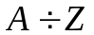

- Метод решения заданий

- Разработанное программное средство
Программа кодирования:
На вход программе в качестве параметров подаются: имя файла с вероятностями появления символов алфавита, имя файла с текстовой последовательностью, подлежащей кодированию, и имя файла, куда будет записан закодированный текст.
В случае успеха программа выводит в заданные поля данные: закодированные слова, границу Хэмминга, расстояние Хэмминга, границу Плоткина, границе Варшимова - Гильберта. Также в отдельное поле выводится код каждой буквы алфавита.
В случае неудачи (ошибка при открытии файла) программа выводит соответствующее сообщение и завершает свою работу.

Программа декодирования:
На вход программе в качестве параметров подаются: имя файла с вероятностями появления символов алфавита, имя файла с проверочными битами, имя файла с текстовой последовательностью, подлежащей декодированию, и имя файла, куда будет записан декодированный текст.
В случае успеха программа выводит в заданное поле декодированный текст. Также в отдельное поле выводится код каждой буквы алфавита. Если найдены ошибки, то будут выведены номера символов, в которых обнаружена ошибка.
В случае неудачи (ошибка при открытии файла) программа выводит соответствующее сообщение и завершает свою работу.

- Исследования

- Программный код
Основные функции для первой части:
public void Write(string fileName, string[] outw) //Запись входной строки и алфавита в файл
{
using (StreamWriter sw = new StreamWriter(fileName))
{
foreach (string str in outw)
sw.WriteLine(str);
}
}
public double[] ReadArray(string fileName) //чтение распределения из файла
{
List<double> list = new List<double>();
double tmp;
using (StreamReader reader = new StreamReader(fileName))
{
while (!reader.EndOfStream)
{
string str = reader.ReadLine();
if (double.TryParse(str, out tmp))
list.Add(tmp);
}
}
return list.ToArray();
}

public string[] Read(string fileName) //чтение строки и алфавита
{
List<string> list = new List<string>();
using (StreamReader reader = new StreamReader(fileName))
{
while (!reader.EndOfStream)
{
string str = reader.ReadLine();
list.Add(str);
}
}
return list.ToArray();
}

public int Conform(string arr, string[] alp, int m) // поиск нужного индекса для кодирования
{
int id = -1;
for (int i = 0; i < m; i++)
{
if (arr == alp[i])
{
id = i;
}
}
return id;
}
public double[] Cumul_Prob(double[] p, int m)//поиск кумулятивной вероятности
{
double[] q = new double[m];
for (int i = 0; i < m - 1; i++)
for (int j = 0; j < i - 1; j++)
q[i] += p[j];
return q;
}
public double[] Alphabet(int m, double[] p, double[] q) //десятичная форма алфавита для кодирования
{
double[] sigm = new double[m];

for (int i = 0; i < m; i++)
sigm[i] = q[i] + p[i] / 2;

return sigm;
}

public int[] Words_len(double[] p, int m) // создание массива с длиной кода для кажной буквы алфавита
{
int[] wl = new int[m];
double b = 0;
for (int i = 0; i < m; i++)
{
b = Math.Log(2 / p[i], 2);
wl[i] = (int)Math.Ceiling(b);
}
return wl;
}

public string[] TenToBin(int[] wl, double[] sigm, int m) //перевод в двоичную систему
{
string r;
double b = 0;
int c = 0;
string[] alph = new string[m];

for (int i = 0; i < m; i++)
{
b = sigm[i];
for (int j = 0; j < wl[i]; j++)
{
b = b * 2;
c = (int)b;
r = c.ToString();
alph[i] += r;
if (b >= 1)
b -= 1;
}
}
return alph;
}

public string[] Encode(string[] en, string[] str, string[] alp) // Кодирование
{
int sum = 0;
for (int i = 0; i < str.Length; i++)
sum += str[i].Length;
sum /= 2;
string[] strr = new string[sum];
int flag = 1, j = 0, l = 0, k = 0;

while (j < strr.Length)
{
while (l < str.Length)
{
k = 0;
while (k < str[l].Length)
{

strr[j] += str[l][k];
if (flag == 2)
{
flag = 0;
j++;
}
flag++;
k++;
}
l++;
}
}
l = 0;
k = 0;

string[] tr = new string[strr.Length];

for (int i = 0; i < strr.Length; i++)
{
tr[i] = en[Conform(strr[i], alp, alp.Length)];
}

return tr;
}

public string[] Veref(string[] en, string[] str, string[] alp) // Формирование проверочных битов
{
string buf1 = "", buf2 = "", buf = "";
int sum = 0;
for (int i = 0; i < str.Length; i++)
sum += str[i].Length;
sum /= 2;
string[] strr = new string[sum];
int flag = 1, j = 0, l = 0, k = 0;

while (j < strr.Length)
{
while (l < str.Length)
{
k = 0;
while (k < str[l].Length)
{

strr[j] += str[l][k];
if (flag == 2)
{
flag = 0;
j++;
}
flag++;
k++;
}
l++;
}
}
l = 0;
k = 0;

string[] tr = new string[strr.Length];
string[] v = new string[strr.Length];

for (int i = 0; i < strr.Length; i++)
{
tr[i] = en[Conform(strr[i], alp, alp.Length)];
}

while (l < tr.Length)
{
buf1 = "";
buf2 = "";

if (tr[l][0] == tr[l][1])
buf1 += 0;
else
buf1 += 1;

if (tr[l][2] == tr[l][3])
buf2 += 0;
else
buf2 += 1;

if (buf1 == buf2)
buf = "0";
else
buf = "1";

v[l] = buf;
l += 1;
}
return v;
}

public int[] DistHamm(string[] str) // Расстояние Хэмминга
{
int[] h = new int[(str.Length - 1) * str.Length];
int j = 0, hi = 0;
for (int i = 0; i < str.Length; i++)
{
j = 0;
while(j < str.Length)
{
if (i != j)
{
for (int g = 0; g < 4; g++)
{
if (str[i][g] != str[j][g])
h[hi] += 1;
}
hi++;
}
j++;
}
}

return h;
}

public string MinDH(int[] str) // Поиск d0
{
string buf = "";
int min = 0;
min = str[0];
for (int i = 1; i < str.Length; i++)
{
if (min > str[i])
min = str[i];
}
buf = min.ToString();
return buf;
}
public string[] VerefD(string[] str) // Проверка проверочных битов при декодировании
{
string buf1 = "", buf2 = "", buf = "";
int l = 0;

string[] tr = new string[str.Length];
string[] v = new string[str.Length];

for (int i = 0; i < str.Length; i++)
{
tr[i] = str[i];
}

while (l < tr.Length)
{
buf1 = "";
buf2 = "";

if (tr[l][0] == tr[l][1])
buf1 += 0;
else
buf1 += 1;

if (tr[l][2] == tr[l][3])
buf2 += 0;
else
buf2 += 1;

if (buf1 == buf2)
buf = "0";
else
buf = "1";

v[l] = buf;
l += 1;
}
return v;
}

public string Decode(string[] en, string[] str, string[] alp) //Декодирование
{
string s = "";
int b = 0;
for (int i = 0; i < str.Length; i++)
{
b = Conform(str[i], alp, alp.Length);
if (b != -1)
{
s += en[b];
s += " ";
}
}

return s;
}

public string Errors(string[] vr1, string[] vr2) //Поиск ошибок
{
string s = "";
for (int i = 0; i < vr1.Length; i++)
{
if (vr1[i] != vr2[i])
{
s += i;
s += " ";
}
}
return s;
}
Основные функции для второй части:
public void Write(string fileName, string[] outw) //Запись входной строки и алфавита в файл
{
using (StreamWriter sw = new StreamWriter(fileName))
{
foreach (string str in outw)
sw.WriteLine(str);
}
}
public string[] Read(string fileName) //чтение строки
{
List<string> list = new List<string>();
using (StreamReader reader = new StreamReader(fileName))
{
while (!reader.EndOfStream)
{
string str = reader.ReadLine();
list.Add(str);
}
}
return list.ToArray();
}
public int Conform(string arr, string[] alp, int m) // поиск нужного индекса для кодирования
{
int id = -1;
for (int i = 0; i < m; i++)
{
if (arr == alp[i])
{
id = i;
}
}
return id;
}
public string[] Bicode(string[] binw, int[,] G) // Кодирование в двоичную форму
{
int[] bw = new int[5];
int[] bv = new int[4];
int[] ver = new int[20];
int[] buf = new int[4];
int k = 0;
int t = 5;
int bufb = 0;

string[] outw = new string[binw.Length];
for (int b = 0; b < binw.Length; b++)
{
for (int j = 0; j < 5; j++)
{
bw[j] = 0;
}
for (int j = 0; j < 4; j++)
{
bv[j] = 0;
}

k = 0;
for (int i = 0; i < 5; i++)
{
for (int j = 0; j < 5; j++)
{
bufb = binw[b][i] - '0';
bw[j] += bufb * G[i, j];
}
}
for (int i = 0; i < 5; i++)
{
t = 5;
k = 0;
while (t < 9)
{
bufb = binw[b][i] - '0';
bv[k] += bufb * G[i, t];
k++;
t++;
}
}
for (int i = 0; i < 5; i++)
{
outw[b] += bw[i];
}
for (int i = 0; i < 4; i++)
{
if(bv[i] % 2 == 0)
outw[b] += "0";
else
outw[b] += "1";
}
}

return outw;
}
public string Encode(string[] en, string[] str, string[] alp) // Кодирование
{
string s = "";
int b = 0;
for (int i = 0; i < str.Length; i++)
{
b = Conform(str[i], alp, alp.Length);
if (b != -1)
{
s += en[b];
s += " ";
}
}

return s;
}
public string Decode(string[] en, string[] str, string[] alp) //Декодирование
{
string s = "";
int b = 0;
for (int i = 0; i < str.Length; i++)
{
b = Conform(str[i], alp, alp.Length);
if (b != -1)
{
s += en[b];
s += " ";
}
}

return s;
}
public string Errors(string[] en, string[] str, string[] alp) //Поиск ошибок
{
string s = "";
int b = 0;
for (int i = 0; i < str.Length; i++)
{
b = Conform(str[i], alp, alp.Length);
if (b == -1)
{
s += i;
s += " ";
}
}
return s;
}
public string[] Rebuild(string[] binw, int[,] H) // исправление ошибок
{
int[] bw = new int[4];
string[] outw = new string[binw.Length];
int bufb = 0;
for (int b = 0; b < binw.Length; b++)
{
for (int j = 0; j < 4; j++)
{
bw[j] = 0;
}

for (int i = 0; i < 9; i++)
{
for (int j = 0; j < 4; j++)
{
bufb = binw[b][i] - '0';
bw[j] += bufb * H[i, j];
}
}

for (int i = 0; i < 4; i++)
{
if (bw[i] % 2 == 0)
outw[b] += "0";
else
outw[b] += "1";

}
}

return outw;
}
public string[] Fix(string[] erp, string[] str, int[,] H) // Восстановление правильной входной последовательности
{
int[] bw = new int[4];
string[] outw = new string[str.Length];
string[] sind = new string[4];
string er = "";
string buf = "";
var sep = new char[] { ' ' };
int sn = 0;
var sterr = er.Split(sep, StringSplitOptions.RemoveEmptyEntries);
int[] err = new int[sterr.Length];
for (int i = 0; i < sterr.Length; i++)
err[i] = int.Parse(sterr[i]);

sind = Rebuild(str, H);

for(int i = 0; i < str.Length; i++)
{
buf = "";
if (sind[i] != "0000")
{

sn = Conform(sind[i], erp, erp.Length);
for (int j = 0; j < str[i].Length; j++)
{
if (j != sn)
buf += str[i][j];
else
{
if (str[i][sn].ToString() == "1")
buf += "0";
else
buf += "1";
}
}
}
else
buf = str[i];

outw[i] = buf;
}
return outw;
}
public int[] DistHamm(string[] str) // Расстояние Хэмминга
{
int[] h = new int[(str.Length - 1) * str.Length];
int j = 0, hi = 0;
for (int i = 0; i < str.Length; i++)
{
j = 0;
while(j < str.Length)
{
if (i != j)
{
for (int g = 0; g < 4; g++)
{
if (str[i][g] != str[j][g])
h[hi] += 1;
}
hi++;
}
j++;
}
}

return h;
}
public string MinDH(int[] str) // Поиск d0
{
string buf = "";
int min = 0;
min = str[0];
for (int i = 1; i < str.Length; i++)
{
if (min > str[i])
min = str[i];
}
buf = min.ToString();
return buf;
}

Кодировщик для первой части:
var IP = new Encoder();

int m = 7; // число символов в алфавите
double[] p = new double[m]; //распределение для создания строки
double[] q = new double[m]; //кумулятивная вероятность
double[] sigm = new double[m]; //кодировка в десятичной форме
string[] alp = new string[m]; //алфавит слов
string[] alph = new string[m]; //кодировка в двоичной форме
string[] en = new string[m]; // алфавит кодов
string[] bf = new string[m];
string[] vr = new string[m];
int[] dh = new int[m];
int[] wl = new int[m];
string bs = "";
string bout = "";
string vout = "";
string fl = "";

fl = textBox1.Text;
var sep = new char[] { ' ' };
var st1 = fl.Split(sep, StringSplitOptions.RemoveEmptyEntries);

string[] arr = new string[st1.Length];
for (int i = 0; i < st1.Length; i++)
arr[i] = st1[i];
string[] inw = new string[arr.Length]; //входное слово

IP.Write("Input.txt", arr);
alp = IP.Read("ALP.txt");
p = IP.ReadArray("Rav.txt");
inw = IP.Read("Input.txt");

q = IP.Cumul_Prob(p, m);
sigm = IP.Alphabet(m, p, q);
wl = IP.Words_len(p, m);
alph = IP.TenToBin(wl, sigm, m);
bf = IP.Encode(alph, inw, alp);
vr = IP.Veref(alph, inw, alp);
dh = IP.DistHamm(bf);
for(int i = 0; i < vr.Length; i++)
{
bs += bf[i];
bs += "(";
bs += vr[i];
bs += ")";
bs += " ";
}
for (int i = 0; i < vr.Length; i++)
{
bout += bf[i];
bout += " ";
}
for (int i = 0; i < vr.Length; i++)
{
vout += vr[i];
vout += " ";
}
textBox2.Text = bs;

textBox3.Clear();
// Вывод закодированного алфавита
for (int j = 0; j < m; j++)
textBox3.Text += alp[j].ToString() + ": " + alph[j].ToString() + Environment.NewLine;
int hi = 0;
for (int i = 0; i < bf.Length; i++)
{
int j = 0;
while (j < bf.Length)
{
if (i != j)
{
richTextBox1.Text += bf[i] + " " + bf[j] + " " + dh[hi].ToString() + Environment.NewLine;
hi++;
}
j++;
}
}

textBox4.Text = "1";
textBox5.Text = "2";
double dp = 0;
dp = 5 * (Math.Pow(2, 3) / (Math.Pow(2, 4) - 1));
textBox6.Text = dp.ToString();
textBox7.Text = IP.MinDH(dh);

var st2 = bout.Split(sep, StringSplitOptions.RemoveEmptyEntries);

string[] t = new string[st2.Length];
for (int i = 0; i < st2.Length; i++)
t[i] = st2[i];
IP.Write("DInput.txt", t);

var st3 = vout.Split(sep, StringSplitOptions.RemoveEmptyEntries);
string[] tv = new string[st3.Length];
for (int i = 0; i < st3.Length; i++)
tv[i] = st3[i];
IP.Write("Veref.txt", tv);

Декодеровщик для первой части:

var IP = new Encoder();

int m = 7; // число символов в алфавите
int dw = 5; // число символов в слове
double[] p1 = new double[m]; //распределение
double[] q = new double[m]; //кумулятивная вероятность
double[] sigm = new double[m]; //кодировка в десятичной форме
string[] alp = new string[m]; //алфавит слов
string[] alph = new string[m]; //кодировка в двоичной форме
string[] en = new string[m]; // алфавит кодов
string[] inw = new string[dw]; //входное слово
string[] vr1 = new string[dw];
string[] vr2 = new string[dw];
int[] wl = new int[m];
string bf = "";
string ef = "";

string buf = "";
var sep = new char[] { ' ' };

alp = IP.Read("ALP.txt");
inw = IP.Read("DInput.txt");
vr1 = IP.Read("Veref.txt");
for(int i = 0; i < inw.Length; i++)
{
buf += inw[i];
buf += " ";
}
textBox1.Text = buf;

p1 = IP.ReadArray("Rav.txt");
q = IP.Cumul_Prob(p1, m);
sigm = IP.Alphabet(m, p1, q);
wl = IP.Words_len(p1, m);
alph = IP.TenToBin(wl, sigm, m);
vr2 = IP.VerefD(inw);
bf = IP.Decode(alp, inw, alph);
ef = IP.Errors(vr1, vr2);
var st1 = bf.Split(sep, StringSplitOptions.RemoveEmptyEntries);

string[] t = new string[st1.Length];
for (int i = 0; i < st1.Length; i++)
t[i] = st1[i];
IP.Write("DOutput.txt", t);
textBox2.Clear();
textBox2.Text = bf;

textBox3.Text = ef;

textBox6.Clear();
for (int j = 0; j < m; j++)
// Вывод закодированного алфавита
textBox6.Text += alp[j].ToString() + ": " + alph[j].ToString() + Environment.NewLine;

Кодировщик для второй части:
var IP = new Encoder();

int m = 7; // число символов в алфавите
const int N = 32;
//алфавит слов
string[] alph = new string[N] { "0", "1", "2", "3", "4", "5", "6", "7", "8", "9", "10", "11", "12", "13", "14", "15", "16", "17", "18", "19", "20", "21", "22", "23", "24", "25", "26", "27", "28", "29", "30", "31" };
//двоичная форма алфавита
string[] bin = new string[N] { "00000", "00001", "00010", "00011", "00100", "00101", "00110", "00111", "01000", "01001", "01010", "01011", "01100", "01101", "01110", "01111", "10000", "10001", "10010", "10011", "10100", "10101", "10110", "10111", "11000", "11001", "11010", "11011", "11100", "11101", "11110", "11111" };
//порождающая матрица
int[,] G = new int[5, 9] { {1, 0, 0, 0, 0, 0, 1, 0, 1},
{0, 1, 0, 0, 0, 1, 0, 1, 1},
{0, 0, 1, 0, 0, 1, 1, 0, 0},
{0, 0, 0, 1, 0, 0, 1, 1, 0},
{0, 0, 0, 0, 1, 0, 0, 1, 1}};
//транспонированная проверочная матрица
int[,] Ht = new int[9, 4] { {0, 1, 0, 1 },
{1, 0, 1, 1 },
{1, 1, 0, 0 },
{0, 1, 1, 0 },
{0, 0, 1, 1 },
{1, 0, 0, 0 },
{0, 1, 0, 0 },
{0, 0, 1, 0 },
{0, 0, 0, 1 },};

string[] erp = new string[9] { "0101", "1011", "1100", "0110", "0011", "1000", "0100", "0010", "0001" };
string[] inw = new string[m]; //входное слово
string[] binalph = new string[m];//бинарный алфавит кодовых слов
int[] dh = new int[m];
string bs = "";
string fl = "";

binalph = IP.Bicode(bin, G);//получение бинарного алфавита кодовых слов

fl = textBox1.Text;
var sep = new char[] { ' ' };
var st1 = fl.Split(sep, StringSplitOptions.RemoveEmptyEntries);

IP.Write("Input.txt", st1);
inw = IP.Read("Input.txt");

bs = IP.Encode(binalph, inw, alph);
textBox2.Text = bs;
binalph = IP.Bicode(bin, G);

var st2 = bs.Split(sep, StringSplitOptions.RemoveEmptyEntries);

dh = IP.DistHamm(st2);

for (int i = 0; i < binalph.Length; i++)
richTextBox2.Text += alph[i] + ": " + bin[i] + ": " + binalph[i] + Environment.NewLine;

int hi = 0;
for (int i = 0; i < st2.Length; i++)
{
int j = 0;
while (j < st2.Length)
{
if (i != j)
{
richTextBox1.Text += st2[i] + " " + st2[j] + " " + dh[hi].ToString() + Environment.NewLine;
hi++;
}
j++;
}
}

textBox4.Text = "1";
textBox5.Text = "16";
double dp = 0;
dp = 5 * (Math.Pow(2, 4) / (Math.Pow(2, 5) - 1));
textBox6.Text = dp.ToString();
if (dh.Length > 0)
textBox7.Text = IP.MinDH(dh);
else
textBox7.Text = "0";

var arr = bs.Split(sep, StringSplitOptions.RemoveEmptyEntries);

IP.Write("DInput.txt", arr);
Декодеровщик для второй части:
var IP = new Encoder();

int m = 7; // число символов в алфавите
int dw = 5; // число символов в слове
const int N = 32;
string[] alph = new string[N] { "0", "1", "2", "3", "4", "5", "6", "7", "8", "9", "10", "11", "12", "13", "14", "15", "16", "17", "18", "19", "20", "21", "22", "23", "24", "25", "26", "27", "28", "29", "30", "31" };
string[] bin = new string[N] { "00000", "00001", "00010", "00011", "00100", "00101", "00110", "00111", "01000", "01001", "01010", "01011", "01100", "01101", "01110", "01111", "10000", "10001", "10010", "10011", "10100", "10101", "10110", "10111", "11000", "11001", "11010", "11011", "11100", "11101", "11110", "11111" };
string[] erp = new string[9] { "0101", "1011", "1100", "0110", "0011", "1000", "0100", "0010", "0001" };
int[,] G = new int[5, 9] { {1, 0, 0, 0, 0, 0, 1, 0, 1},
{0, 1, 0, 0, 0, 1, 0, 1, 1},
{0, 0, 1, 0, 0, 1, 1, 0, 0},
{0, 0, 0, 1, 0, 0, 1, 1, 0},
{0, 0, 0, 0, 1, 0, 0, 1, 1}};

int[,] Ht = new int[9, 4] { {0, 1, 0, 1 },
{1, 0, 1, 1 },
{1, 1, 0, 0 },
{0, 1, 1, 0 },
{0, 0, 1, 1 },
{1, 0, 0, 0 },
{0, 1, 0, 0 },
{0, 0, 1, 0 },
{0, 0, 0, 1 },};

string[] inw = new string[dw]; //входное слово
string[] fxw = new string[dw]; //исправленное входное слово

var sep = new char[] { ' ' };
string[] binalph = new string[m];
string bs = "";
string fl = "";

binalph = IP.Bicode(bin, G);

inw = IP.Read("DInput.txt");

fl = IP.Errors(alph, inw, binalph);

fxw = IP.Fix(erp, inw, Ht);

bs = IP.Decode(alph, fxw, binalph);

for (int i = 0; i < binalph.Length; i++)
richTextBox1.Text += alph[i] + ": " + bin[i] + ": " + binalph[i] + Environment.NewLine;

for (int i = 0; i < inw.Length; i++)
textBox1.Text += inw[i] + " ";

textBox2.Text = bs;
textBox3.Text = fl;
for (int i = 0; i < fxw.Length; i++)
textBox4.Text += fxw[i] + " ";
}
- Тесты
Первая часть.
Программа кодирования
Файлы и их назначение | Содержимое файлов
Файл Input.txt – файл с текстовой последовательностью, подлежащей кодированию | 11 12 15 12
Файл DInput.txt – файл, куда будет записана закодированная последовательность | 0001 0001 0111 0001
Файл Veref.txt – файл, куда будет записана последовательность проверочных битов | 1 1 1 1

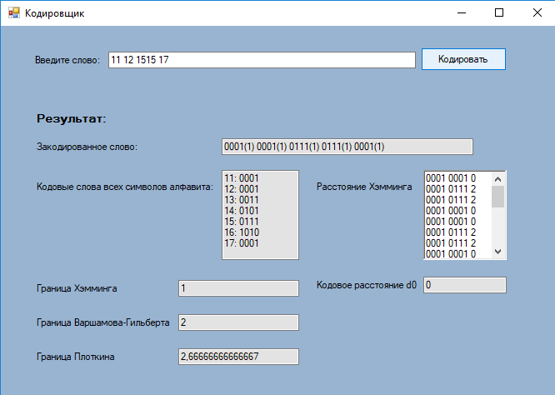

Программа декодирования
Файлы и их назначение | Содержимое файлов
Файл Veref.txt – файл, от куда будет получена последовательность проверочных битов | 1 1 1 1
Файл DInput.txt – файл с текстовой последовательностью, подлежащей декодированию | 0001 0001 0111 0101  (0001 0001 0111 0001 – верная последовательность)
Файл Decode.txt – файл, куда будет записана декодированная последовательность | 11 12 15
Программа выдаст, что ошибка обнаружена в символе номер 3 (начиная с 0) | 0

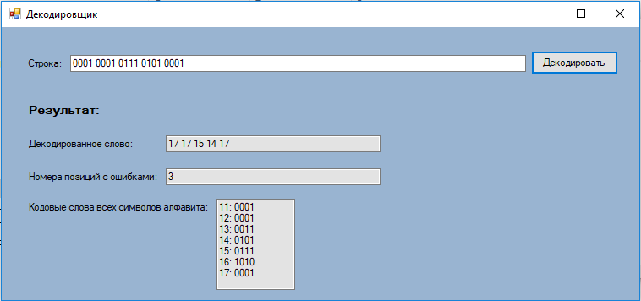

Вторая часть.
Программа кодирования
Файлы и их назначение | Содержимое файлов
Файл Input.txt – файл с текстовой последовательностью, подлежащей кодированию | 11 0 2
Файл DInput.txt – файл, куда будет записана закодированная последовательность | 010111110 000000000 000100110

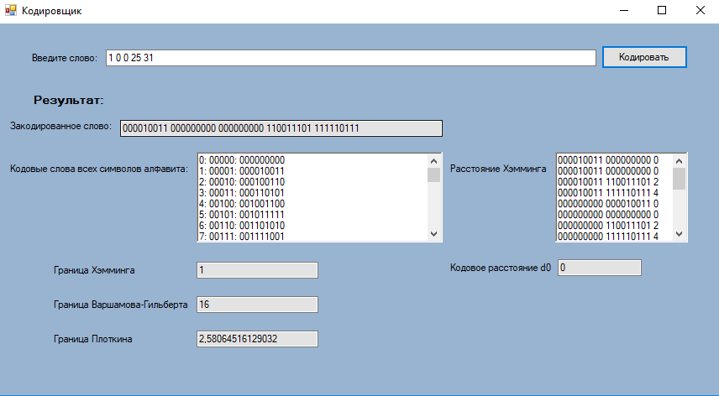

Программа декодирования
Файлы и их назначение | Содержимое файлов
Файл DInput.txt – файл с текстовой последовательностью, подлежащей декодированию | 010111110 000000000 000100100  (010111110 000000000 000100110  – верная последовательность)
Файл Decode.txt – файл, куда будет записана декодированная последовательность | 11 0 2
Программа выдаст, что ошибка обнаружена в символе номер 3 (начиная с 0) | 2

